
Zweistufige Zufallsversuche II

Summenregel
Besteht ein Ereignis aus mehreren Pfaden, dann werden die Einzelwahrscheinlichkeiten dieser Pfade addiert.

1. Aufgabe: Ein Spielwürfel und eine normale Münze (Wappen, Zahl) werden nacheinander geworfen.
a) Zeichne ein Baumdiagramm.
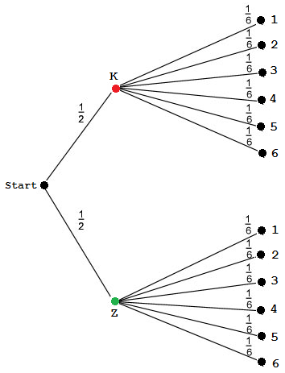

b) Wie groß ist die Chance P(Z,1) zu erhalten? | c) Wie groß ist die Chance P(Z,2) und P(Z,1) zu erhalten?
P(Z,1) = $\frac{1}{2}· \frac{1}{6}$ = $\frac{1}{12}$ ≈ 8,33% | P(Z,1) = $\frac{1}{2}· \frac{1}{6}$ = $\frac{1}{12}$ ≈ 8,33%  P(Z,2) = $\frac{1}{2}· \frac{1}{6}$ = $\frac{1}{12}$ ≈ 8,33%  8,33% + 8,33% = 16,66%
d) Wie groß ist die Chance P(Z,< 2) und P(W,> 4) zu erhalten? | e) Wie groß ist die Chance P(Z,gerade Zahl) und P(W,ungerade Zahl) zu erhalten?
P(Z,1) = $\frac{1}{2}· \frac{1}{6}$ = $\frac{1}{12}$ ≈ 8,33%  P(W,5) = $\frac{1}{2}· \frac{1}{6}$ = $\frac{1}{12}$ ≈ 8,33%  P(W,6) = $\frac{1}{2}· \frac{1}{6}$ = $\frac{1}{12}$ ≈ 8,33%  3 · 8,33% = 24,99% ≈ 25% | P(Z,2) + P(Z,4) + P(Z,4)  3 · $\frac{1}{12}$ = 25%  P(W,1) + P(W,3) + P(W,5)  3 · $\frac{1}{12}$ = 25%  25% + 25% = 50%

